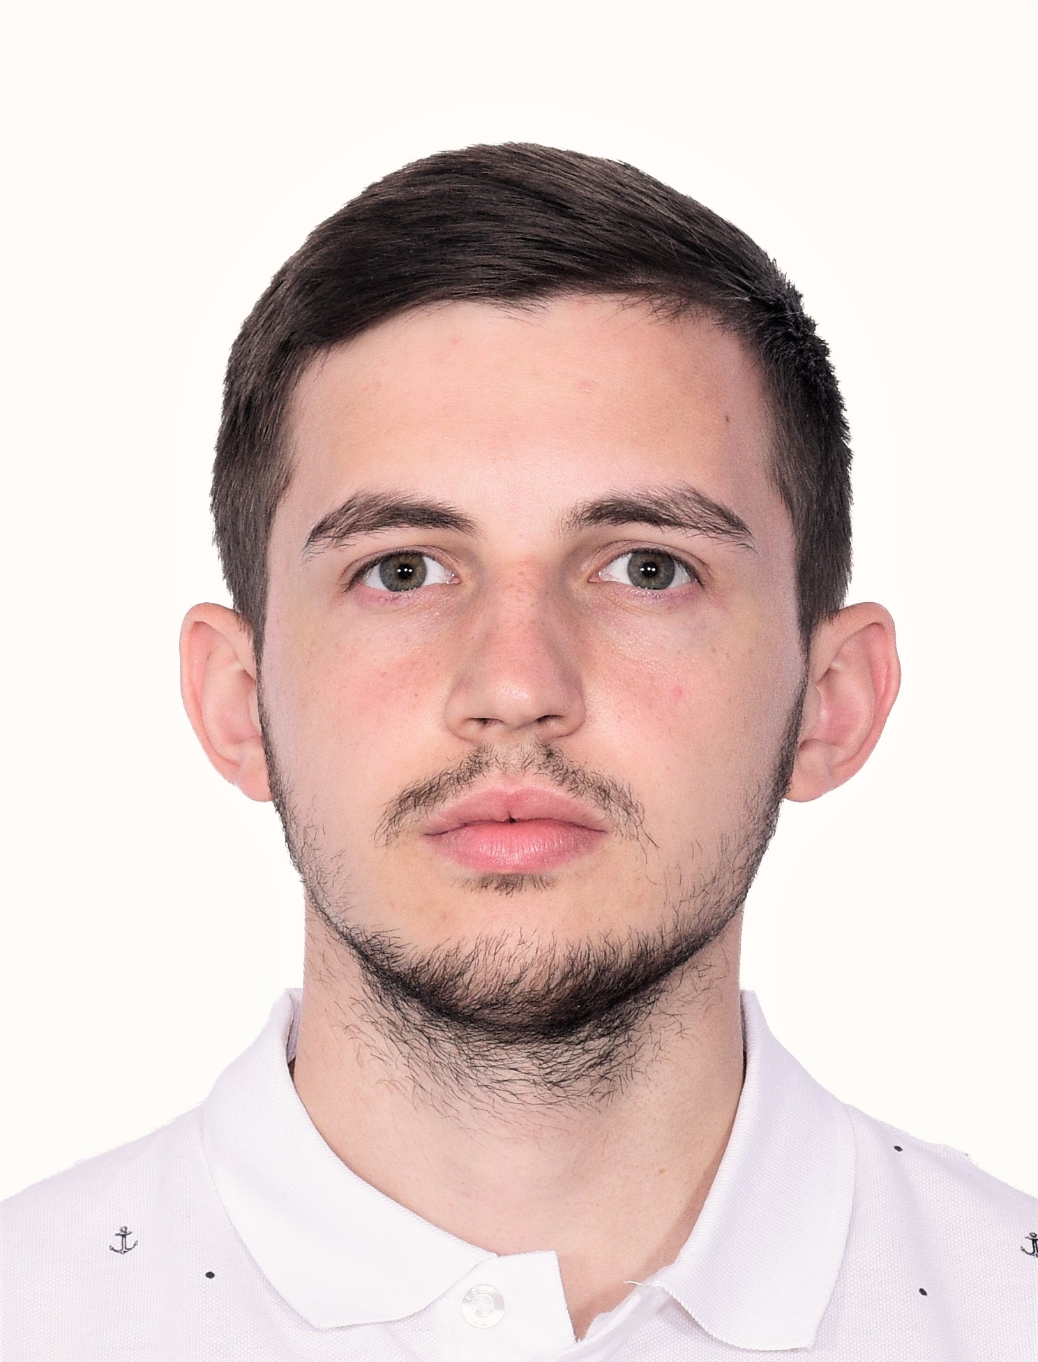
  Ing. Maksym Grytsiv
  doktorand
  kontakt
  Technická univerzita v Košiciach
  Strojnícka fakulta,
  Katedra výrobnej techniky a robotiky
  Park Komenského 8, 042 00 Košice, Slovensko
  tel: +421 55 602 3156
  email: maksym.grytsiv@tuke.sk
CURRICULUM

2015 - 2020: Technická univerzita v Košiciach , Strojnícka fakulta

2020-2024: Doktorand, v odbore Robotika a robototechnológie

JAZYKOVÉ ZNALOSTI

Anglický jazyk, Ukrajinsky jazyk

VEDECKÁ ORIENTÁCIA

- Riešenie úloh v rámci grantových a medzinárodných projektov, aplikovaného výskumu a spolupráce.

- Projektovanie výrobných systémov v servisnej robotike.

- Lokalizácie servisných robotov pre vnútorné priestory

PEDAGOGICKÉ AKTIVITY

PROJEKTY (KOORDINÁTOR, SPOLURIEŠITEĽ)

ZAHRANIČNÉ POBYTY

ČLENSTVÁ, OCENENIA

NAJVÝZNAMNEJŠIE PUBLIKÁCIE

